SKJEMA FOR UTBETALING AV SKUDDPREMIE
Navn: ………………………………………………………………………………………

Adresse: …………………………………………………………………………………..

Personnummer:…………………………………………………………………………...

e-post:……………………………………………………………………………………..

Bankkontonummer: ………………………………………………………………………

SKUDDPREMIE UTBETALES FOR:

Mink: ……..……….. stk. à kr 200,- = kr ……………………

Kråke: ………………. stk. à 50,- = kr ……………………

Ravn: ………………. stk. à 50,- = kr ……………………

SUM: = kr ……………………

Fangstdato: ………………………………………………………………………………

Fangssted, evt GPS koordinater: ……………………………………………………………………………………………

Kryss av fangststedet på kartet
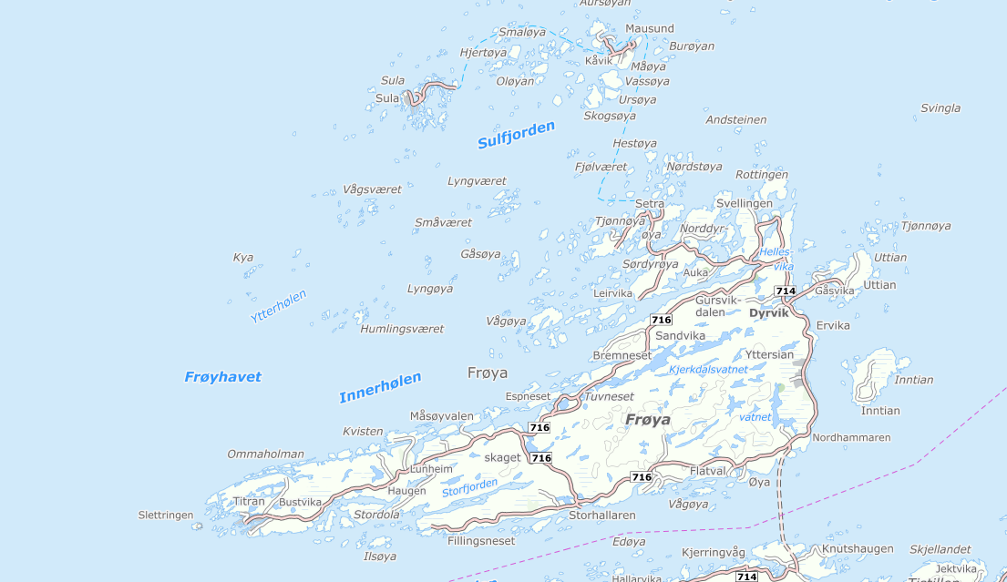

Anvisning: 11202-5600-360

